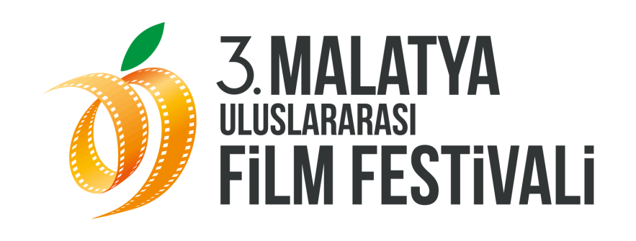
Malatya Film Festivali Basın Toplantısıyla Tanıtıldı
Malatya Valiliği’nin koordinasyonunda, Malatya Kayısı Araştırma-Geliştirme ve Tanıtma Vakfı tarafından bu yıl üçüncüsü düzenlenen Malatya Uluslararası Film Festivali’nin basın toplantısı 22 Ekim Pazartesi günü The Marmara Oteli’nde yapıldı.
Malatya Vali Yardımcısı ve Festival Komitesi Başkanı Murat Çağrı Erdinç’in ev sahipliğini yaptığı basın toplantısında festivalin ana teması, festival genel programı, Ulusal ve Uluslararası Uzun Film Yarışması ile Ulusal Kısa Film Yarışması’nın jürileri açıklandı.
Festival Başkanı Kayhan Kırmızıgül, Uluslararası Film Koordinatörü Nesim Benyoca Festival Danışma Kurulu Üyesi ve Sinema Yazarı Alin Taşçıyan ve Malatya Belediye Başkan Yardımcısı Selin Pilten’in konuşmacı olarak yer aldığı toplantıya ayrıca bu yıl “Yaşam Boyu Onur Ödülü” alan sanatçı Münir Özkul adına kızı Güner Özkul, Danışma Kurulu Üyelerinden Hülya Uçansu, Ulusal Uzun Film Yarışması’nın Jüri Üyesi Oyuncu Pelin Batu, Yönetmen Mehmet Eryılmaz, ve Siyad Jüri Üyesi Sinema Yazarı Sadi Çilingir de katıldılar.
3. Malatya Uluslararası Film Festivalin ana temasını “Ortadoğu ve Barış” olarak lanse eden Malatya Vali Yardımcısı ve Festival Komitesi Başkanı Murat Çağrı Erdinç konuşmasında: “Bölgemizde son yıllarda çok önemli gelişmeler var, ülkemiz de ister istemez yaşananlardan etkileniyor. Ana Temanın ‘Ortadoğu ve Barış’ olmasının en önemli sebebi de budur. İnsanlar bazen maddi, bazen manevi, bazense tamamen siyasi çıkarları uğruna birbirleri ile savaşıyorlar. Birbirini tanıyan, seven insanların savaşmayacağına inanıyoruz. Sanatın ve sinemanın da kültürleri birbirine aktaran birleştirici etkisinin insanların birbirini sevmesine vesile olacağı inancı ile bu temayı ve film seçkisini seçtik” dedi.
Festival kapsamında kaçırılmayacak bir film seçkisi hazırlandığı vurgusunu yapan Festival Başkanı Kayhan Kırmızıgül, usta yönetmenlerin filmleri; bağımsız sinemanın son örnekleri; ülkemizden ve dünyadan kısalar ve belgeseller gibi farklı başlıklar altında oluşturulmuş seçkiler; ulusal ve uluslararası yarışma filmleriyle birlikte 140’a yakın filmin gösterileceğini söyledi.
Toplantı da ayrıca rahatsızlığından dolayı törene katılamayacak olan Münir Özkul adına “Yaşam Boyu Onur Ödülü” ve sinema yazarı ve araştırmacısı Ali Can Sekmeç’in hazırladığı “Kendine Benzeyen Adam: Münir Özkul” kitabı Özkul’un kızı Güner Özkul’a takdim edildi. Babası adına ödülü alan Güner Özkul: “Babam burada olsa sade bir teşekkür ederdi, Sanatçıların yaşarken onur ödülü alması çok önemli” diyerek festival ekibine teşekkürlerini sundu.
3. Malatya Uluslararası Film Festivali ile film gösterimlerinin yanı sıra gerçekleşecek pek çok sergi, seminer, atölye çalışmaları ve söyleşilerle Malatyalılar ve sinemaseverler sanat dolu bir hafta geçirecek.

9 Kasım tarihinde Malatya Kongre ve Kültür Merkezi’nde gerçekleşecek açılış töreninde Yaşam Boyu Onur Ödülü ve Onur Ödülleri sahiplerine takdim edilecek. Festival, 15 Kasım Perşembe gecesi Malatya Kongre ve Kültür Merkezi’nde düzenlenecek Ödül Töreni’yle sona erecek.
Uluslararası Yarışma Jüri Üyeleri
Yönetmen Tahmineh Milani (Jüri Başkanı)
Senarist ve Yönetmen Suha Arraf
Sinema Yazarı Esin Küçüktepepınar
Sinema Yazarı Aruna Vasudev
Hamburg Film Festivali Direktörü Albert Wiederspiel
Ulusal Uzun Film Yarışması Jüri Üyeleri
Senarist ve Yönetmen Biket İlhan (Jüri Başkanı)
Gazeteci ve Turkuvaz Medya Kurumsal İletişim Müdürü Fecir Alptekin
Oyuncu Pelin Batu
Yönetmen Mehmet Eryılmaz
Sinema Yazarı Rasih Yılmaz
Ulusal Film Yarışması SİYAD Jürisi
Sadi Çilingir
M. Kerem Sanatel
Orhan Ünser
: basin
Bahar Gedik
Basın ve Halkla İlişkiler
Koordinatörü
gedikbahar@gmail.com
0554 566 64 64

Fatih Yalçınkaya
Basın Koordinatörü
fthyalcinkaya@gmail.com
0532 697 65 43

Detaylı bilgi ve sorularınız için:

Hüseyin Namık Yıldırım
Festival Genel Koordinatörü
hnyildirim@hotmail.com
0533 619 46 97

Bahar Akıncı
Açılış ve Kapanış Koordinatörü
bahar@malatyafilmfest.org.tr
0541 798 87 98

